รายงานความก้าวหน้า งวดที่ 2
กิจกรรมที่ 7 ต้นแบบการประเมินความเสี่ยงหกล้ม และ กิจกรรมที่ 8 ต้นแบบกิจกรรมออกกำลังกาย
ณ วันที่ 18 สิงหาคม 2569

วิธีการดำเนินการ
การดำเนินงานในงวดที่ 2 เป็นการต่อยอดจากการออกแบบสถาปัตยกรรมระบบและการศึกษาวิธีประเมินความเสี่ยงหกล้มในงวดแรก โดยมุ่งพัฒนาต้นแบบอุปกรณ์ตรวจวัดการเคลื่อนไหวควบคู่กับซอฟต์แวร์สาธิต และศึกษากลุ่มท่าออกกำลังกายที่เหมาะสมต่อการนำไปพัฒนาเป็นต้นแบบสำหรับผู้สูงอายุ
สำหรับกิจกรรมที่ 7 ได้ดำเนินการประกอบต้นแบบ AI Camera Module และทดสอบการทำงานเบื้องต้น เพื่อเตรียมพร้อมสำหรับการทดสอบและการสอบเทียบในระยะถัดไป ส่วนกิจกรรมที่ 8 ได้ทบทวนข้อมูลจากการสาธิตการประเมินการลุกนั่ง การทรงตัว และการเดิน เพื่อจัดทำข้อเสนอชุดท่าต้นแบบในระดับภาพรวม

ภาพรวมความก้าวหน้าของงาน
กิจกรรมที่ 7: ได้พัฒนาจากแนวคิดและแบบออกแบบไปสู่ต้นแบบ AI Camera Module ที่ประกอบแล้ว และอยู่ในขั้นเตรียมการทดสอบอย่างเป็นระบบ
กิจกรรมที่ 8: ได้จัดทำกรอบเบื้องต้นของชุดท่าออกกำลังกายที่เน้นกำลังกล้ามเนื้อ การทรงตัว และการเคลื่อนไหวอย่างปลอดภัย เพื่อรอการทบทวนโดยผู้เชี่ยวชาญ
รายงานฉบับนี้นำเสนอเฉพาะสถานะการพัฒนาต้นแบบและขอบเขตการทำงาน จึงยังไม่สรุปผลประสิทธิภาพของระบบหรือผลการทดลองทางคลินิก

กิจกรรมที่ 7 ต้นแบบการประเมินความเสี่ยงหกล้ม

การพัฒนาเซ็นเซอร์ตรวจวัดการเคลื่อนไหวสำหรับประเมินความเสี่ยงต่อการหกล้ม

ระบบตรวจจับการเคลื่อนไหว
ในงวดนี้ได้ประกอบต้นแบบ AI Camera Module และทดสอบการทำงานเบื้องต้นแล้ว ต้นแบบพัฒนาต่อยอดจากแนวคิดการตรวจวัดแบบหลายเซ็นเซอร์ เพื่อสนับสนุนการเก็บข้อมูลการเคลื่อนไหวและพฤติกรรมการทรงตัวในพื้นที่ประเมิน โดยคำนึงถึงการใช้งานที่ไม่รบกวนผู้รับบริการและการนำข้อมูลไปต่อยอดในระบบประเมินความเสี่ยงหกล้ม
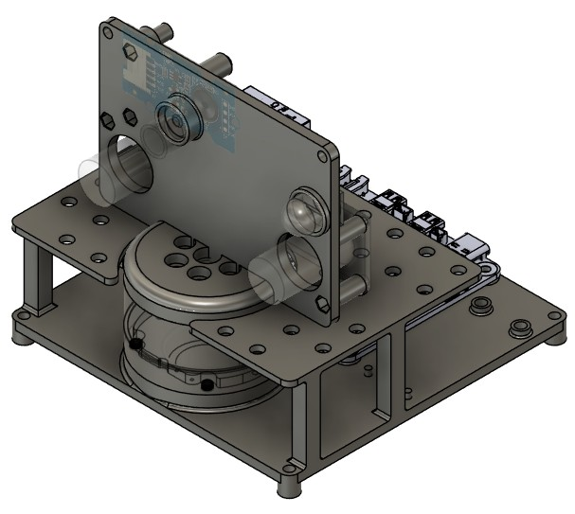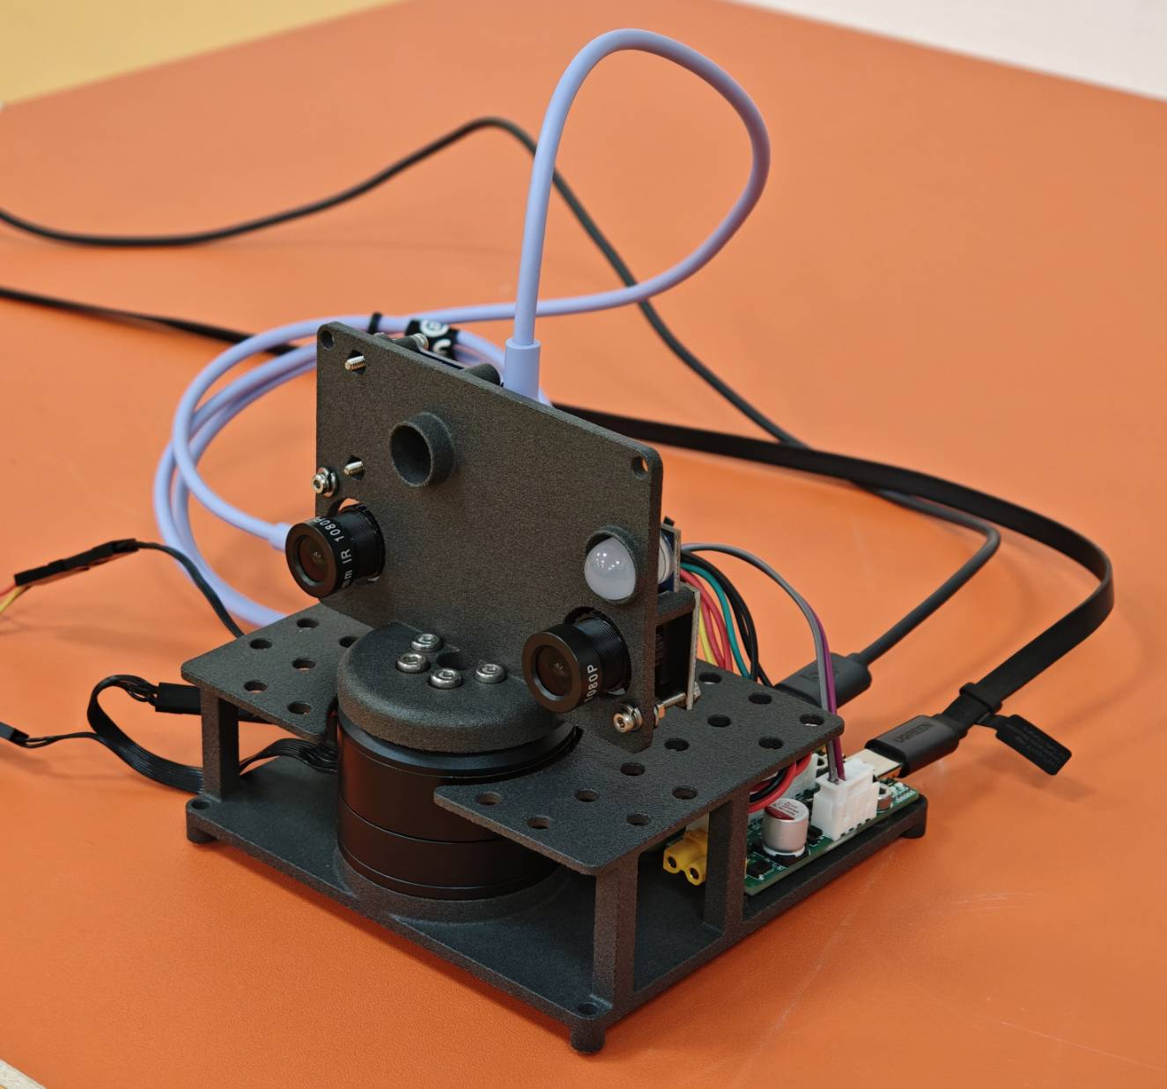
รูปที่ 1 แนวคิดการออกแบบ AI Camera Module (ซ้าย) และรูปที่ 2 ต้นแบบ AI Camera Module ที่ประกอบแล้ว (ขวา)

หมายเหตุ: รายละเอียดและข้อกำหนดทางเทคนิคของอุปกรณ์ในหัวข้อ 2.1–2.4 อ้างอิงจากรายงานความก้าวหน้า งวดที่ 1 และต้องได้รับการทบทวนและตรวจสอบให้ตรงกับอุปกรณ์ที่ใช้ในต้นแบบปัจจุบันอีกครั้ง

2.1 ระบบกล้อง (Camera Subsystem)
ตามข้อกำหนดเบื้องต้นในงวดแรก ระบบกล้องระบุให้ใช้ Logitech B100 Web Camera ซึ่งใช้เซ็นเซอร์ภาพชนิด CMOS มีความละเอียดระดับ VGA สูงสุด 640 × 480 พิกเซล อัตราเฟรมสูงสุด 30 เฟรมต่อวินาที และเชื่อมต่อผ่าน USB กล้องมีหน้าที่บันทึกภาพการเคลื่อนไหวของผู้เข้าร่วมทดสอบ เพื่อสนับสนุนการวิเคราะห์ท่าทางและบริบทของการเคลื่อนไหวร่วมกับข้อมูลจากเซ็นเซอร์ mmWave

2.2 ระบบตรวจจับการเคลื่อนไหว (Motion Sensing Subsystem)
ข้อกำหนดเบื้องต้นระบุให้ใช้เซ็นเซอร์เรดาร์ mmWave สำหรับตรวจจับการเคลื่อนไหวของมนุษย์ด้วยคลื่นเรดาร์ภายในอาคาร โดยช่วยให้การตรวจจับไม่ขึ้นกับสภาพแสงและลดการพึ่งพาข้อมูลภาพที่อาจกระทบต่อความเป็นส่วนตัวของผู้ใช้งาน รายละเอียดของเซ็นเซอร์ที่ใช้จริงยังอยู่ระหว่างทบทวน

2.3 ระบบไฟส่องสว่างและอินเทอร์เฟซ (Illumination and Interface Module)
ตามข้อกำหนดเบื้องต้น ระบบไฟ LED ได้รับการออกแบบให้ควบคุมด้วยซอฟต์แวร์ ทั้งการเปิด–ปิดและการปรับความสว่าง เพื่อให้กล้องมีแสงสว่างเหมาะสมและสม่ำเสมอสำหรับการบันทึกข้อมูลภาพ รายละเอียดอุปกรณ์ที่ใช้จริงยังอยู่ระหว่างทบทวน

2.4 กลไกการหมุนกล้อง (Pan Actuation Mechanism)
ตามข้อกำหนดเบื้องต้น กลไกการหมุนใช้เซอร์โวมอเตอร์ที่มีอิสระหนึ่งแกนในแนวนอน หรือ Pan และควบคุมตำแหน่งด้วยสัญญาณ PWM เพื่อปรับมุมมองของกล้องในแนวนอน การออกแบบกำหนดให้จำกัดช่วงการหมุนเพื่อความปลอดภัยและความเสถียรเชิงกล

ข้อมูลเพิ่มเติมภายหลังวันที่รายงาน
ข้อมูลในส่วนนี้ได้รับหลังวันที่รายงาน จึงใช้เพื่อบันทึกความก้าวหน้าที่เกิดขึ้นภายหลัง โดยไม่เปลี่ยนสถานะรายงาน ณ วันที่ 18 สิงหาคม 2569
มีการทดสอบต้นแบบจริงโดยใช้ Camera Module 3 ร่วมกับมอเตอร์ Damiao H3510 ที่สื่อสารผ่าน CAN หน้าควบคุมแสดงโหมดควบคุมมอเตอร์ ข้อมูลตำแหน่ง ความเร็ว แรงบิด และอุณหภูมิ รวมถึงภาพจากกล้องที่ใช้สนับสนุนการติดตามโครงร่างร่างกาย
ค่าที่เห็นบนหน้าจอเป็นข้อมูลขณะทดสอบการทำงานของต้นแบบ ไม่ใช่ผลสอบเทียบ ผลทดสอบประสิทธิภาพ หรือผลรับรองทางคลินิก และภาพหน้าจอไม่ได้ยืนยันชื่อโมเดลวิเคราะห์ท่าทางที่ใช้
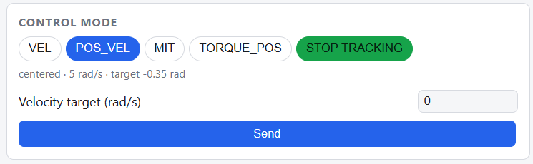
รูปที่ 3 หน้าควบคุมโหมดการทำงานของมอเตอร์ Damiao H3510 — ภาพจากการทดสอบต้นแบบภายหลังวันที่รายงาน
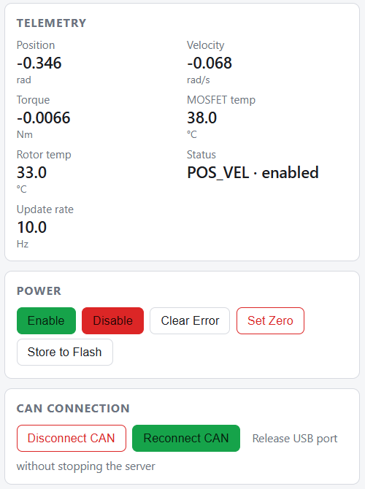
รูปที่ 4 ข้อมูลสถานะมอเตอร์และการเชื่อมต่อ CAN — ภาพจากการทดสอบต้นแบบภายหลังวันที่รายงาน

แนวทางการประมวลผลภาพสำหรับการตรวจจับการล้มและการประเมินความเสี่ยงหกล้ม
จากตารางทบทวนงานวิจัยที่ได้รับ สามารถแบ่งแนวทางเป็นการใช้กล้อง RGB กล้องความลึก และกล้องความร้อน การวิเคราะห์โครงร่างร่างกาย การวิเคราะห์ลำดับการเคลื่อนไหว และการประมวลผลบนอุปกรณ์หรือร่วมกับเซ็นเซอร์หลายประเภท
การตรวจจับการล้มมุ่งพิจารณาเหตุการณ์ล้มจากท่าทางและลำดับการเคลื่อนไหว ขณะที่การประเมินความเสี่ยงหกล้มมุ่งใช้ข้อมูลการทรงตัว การเดิน และปัจจัยการเคลื่อนไหวเพื่อสนับสนุนการประเมินในบริบทที่เหมาะสม ทั้งสองวัตถุประสงค์จึงไม่ใช่ผลลัพธ์เดียวกัน
สำหรับโครงการนี้ ข้อมูลทบทวนใช้เป็นแนวทางประกอบการออกแบบและการเลือกประเด็นทดสอบในระยะต่อไป ยังไม่ได้หมายความว่าโครงการใช้เทคโนโลยีหรือแบบจำลองทุกประเภทในตาราง และไม่ได้ใช้ค่าประสิทธิภาพจากงานวิจัยต่างชุดเป็นผลของต้นแบบ
เอกสารอ้างอิง: เอกสารสรุปการทบทวนแนวทาง AI Camera เพื่อการตรวจจับการล้มและการประเมินความเสี่ยงหกล้มที่ได้รับจากอาจารย์
ตารางที่ 1 สรุปแนวทางการประมวลผลภาพจากการทบทวนงานวิจัย
กลุ่มแนวทาง | ตัวอย่างข้อมูลหรือเทคนิค | การใช้สำหรับตรวจจับการล้ม | การใช้สำหรับประเมินความเสี่ยงหกล้ม
รูปแบบข้อมูลภาพ | กล้อง RGB กล้องความลึก และกล้องความร้อน | พิจารณาท่าทางหรือเหตุการณ์ล้มจากภาพ | ใช้ประกอบการพิจารณาการทรงตัวและการเดินตามบริบท
โครงร่างร่างกาย | จุดสำคัญของข้อต่อและท่าทาง | ติดตามการเปลี่ยนท่าหรือการล้ม | วิเคราะห์รูปแบบการเคลื่อนไหวและการทรงตัว
ลำดับการเคลื่อนไหว | การวิเคราะห์ภาพต่อเนื่องและแบบจำลองลำดับเวลา | แยกเหตุการณ์ที่เกิดขึ้นตามเวลา | ติดตามแนวโน้มการเดินหรือการเปลี่ยนท่า
ประมวลผลบนอุปกรณ์ | Edge AI หรือระบบประมวลผลแบบฝังตัว | สนับสนุนการตอบสนองใกล้เวลาจริง | สนับสนุนการใช้ข้อมูลเป็นระบบโดยคำนึงถึงข้อจำกัดหน้างาน
หลายเซ็นเซอร์ | ผสานกล้องกับข้อมูลความลึก ความร้อน หรือเซ็นเซอร์การเคลื่อนไหว | เพิ่มข้อมูลประกอบการพิจารณาเหตุการณ์ | ให้ข้อมูลหลายด้านสำหรับพิจารณาความเสี่ยง
หมายเหตุ: ตารางนี้สังเคราะห์จากเอกสารสรุปการทบทวนที่ได้รับจากอาจารย์ เพื่อใช้ประกอบการออกแบบและการเลือกประเด็นทดสอบของโครงการ ไม่ได้หมายความว่าโครงการใช้เทคโนโลยีทุกกลุ่มในตาราง หรือมีผลการทดสอบตามงานวิจัยอ้างอิง

การพัฒนาเว็บแอพพลิเคชั่นและระบบฐานข้อมูลเพื่อแสดงผลและจัดเก็บข้อมูล
การพัฒนาเว็บแอพพลิเคชั่นอยู่ระหว่างการพัฒนาสำหรับสาธิตภาพรวมผู้รับบริการ ขั้นตอนการประเมิน การแสดงผล และการทบทวนประวัติ ข้อมูล ชื่อผู้รับบริการ คะแนน กราฟ และสถานะเซ็นเซอร์ที่แสดงในหน้าจอเป็นข้อมูลจำลองสำหรับการออกแบบส่วนติดต่อผู้ใช้เท่านั้น จึงไม่ใช่ผลการทดสอบหรือหลักฐานว่าระบบเชื่อมต่อฮาร์ดแวร์สมบูรณ์แล้ว

ตัวอย่างหน้าจอ การพัฒนาเว็บแอพพลิเคชั่น
หน้าจอภาพรวมช่วยสื่อแนวทางการดูรายการผู้รับบริการและภาพรวมผลการประเมิน ส่วนหน้าติดตามการประเมินสดแสดงแนวคิดการนำเสนอแผนภาพแรงกดและสัญญาณการเคลื่อนไหวเพื่อใช้ประกอบการพัฒนาระบบในระยะต่อไป
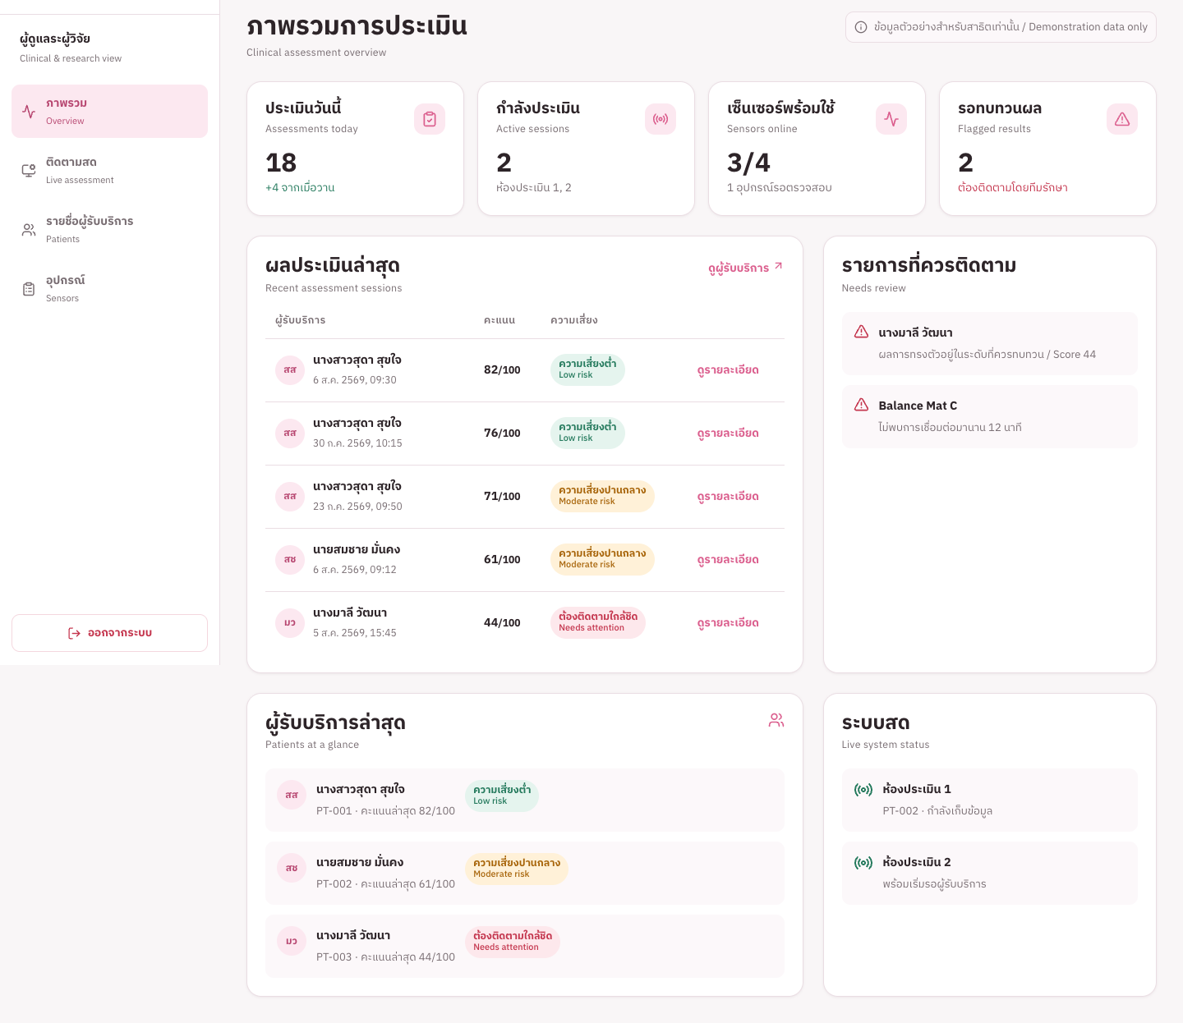
รูปที่ 5 หน้าภาพรวมการประเมิน — ข้อมูลตัวอย่าง
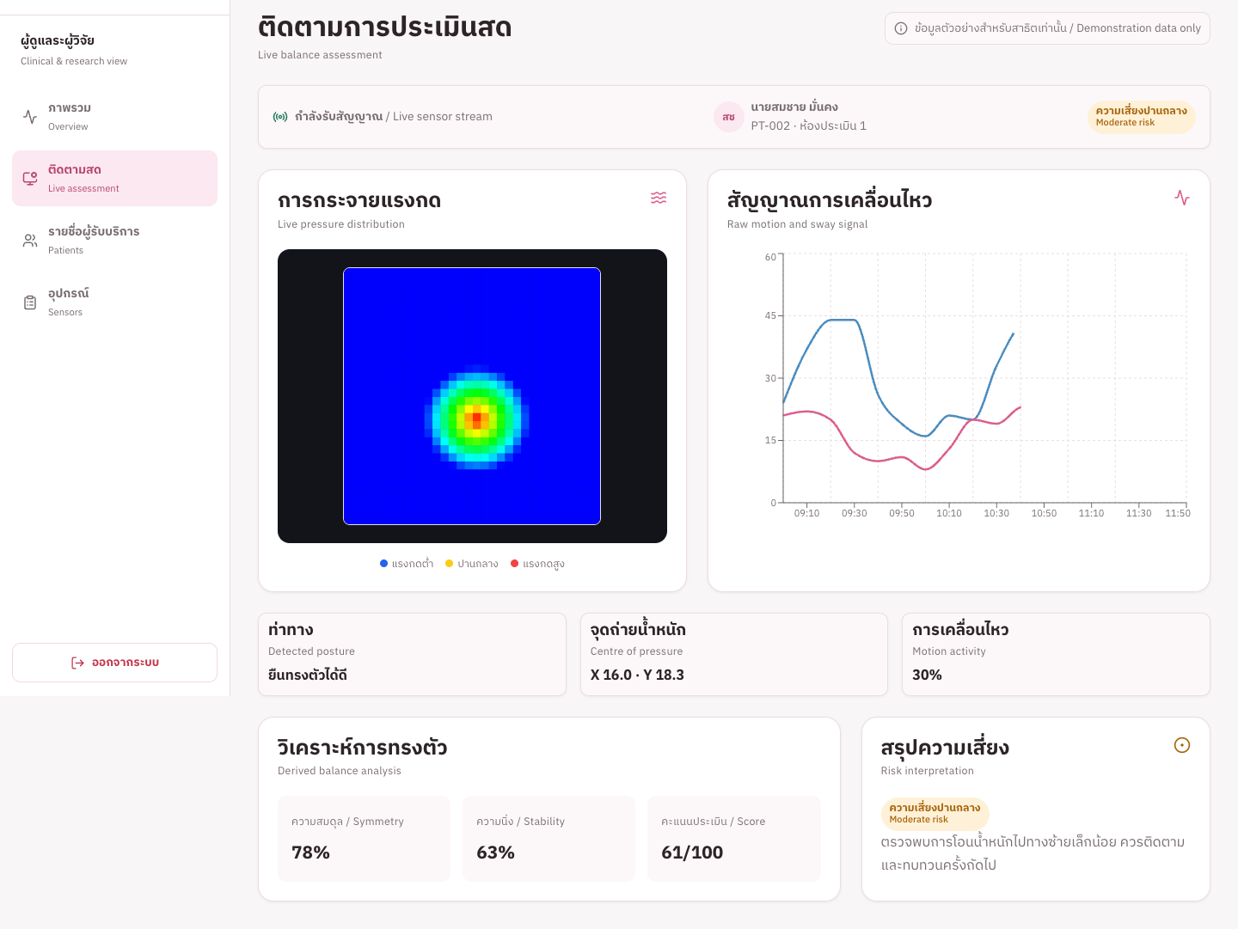
รูปที่ 6 หน้าติดตามการประเมินสด — ข้อมูลตัวอย่าง

ตัวอย่างผลสรุปและการทบทวนผลในการพัฒนาเว็บแอพพลิเคชั่น
หน้าผลการประเมินออกแบบเพื่อแสดงผลสรุป แนวโน้มการติดตาม และข้อความแนะนำในระดับส่วนติดต่อผู้ใช้ ข้อมูลบนหน้าจอเป็นตัวอย่างเพื่อการออกแบบและการสื่อสารแนวคิดของระบบ ไม่ใช้เพื่อการวินิจฉัยหรือการประเมินความเสี่ยงทางคลินิก
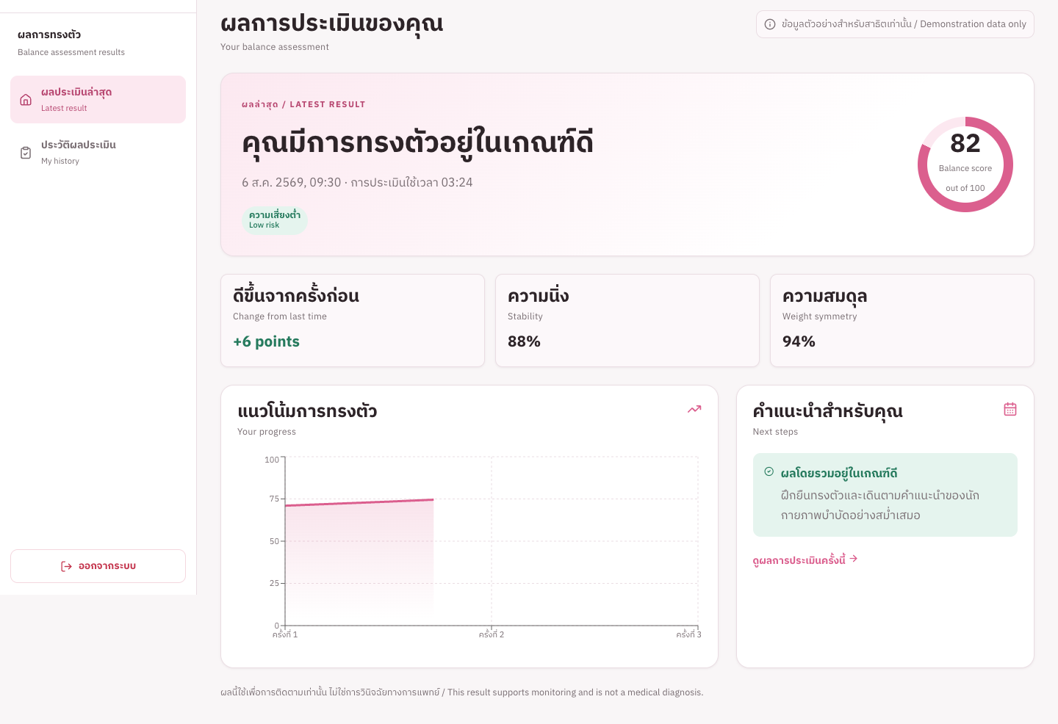
รูปที่ 7 ตัวอย่างหน้าผลการประเมินและแนวโน้มการติดตาม — ข้อมูลตัวอย่าง

กิจกรรมที่ 8 ต้นแบบกิจกรรมออกกำลังกาย

การจัดทำชุดท่าออกกำลังกายต้นแบบที่เหมาะสมสำหรับผู้สูงอายุ
ได้ทบทวนข้อมูลจากการสาธิตการประเมินการลุกนั่ง การทรงตัว และการเดิน เพื่อใช้เป็นข้อมูลประกอบการกำหนดกลุ่มท่าที่เกี่ยวข้องกับการเคลื่อนไหวในชีวิตประจำวัน การสาธิตดังกล่าวมิใช่หลักฐานยืนยันผลการทดสอบมาตรฐานหรือประสิทธิภาพของระบบ

ข้อเสนอชุดท่าต้นแบบเบื้องต้น
ข้อเสนอประกอบด้วยการลุกนั่งจากเก้าอี้เพื่อสนับสนุนกำลังกล้ามเนื้อขา การยกส้นเท้าและการยกขาออกด้านข้างโดยมีที่พยุงเพื่อสนับสนุนการควบคุมข้อเท้า ลำตัว และกล้ามเนื้อรอบสะโพก การก้าวเดินด้านข้างในพื้นที่ปลอดภัย และการเดินต่อเท้าภายใต้การดูแลเพื่อฝึกการทรงตัวขณะเดิน
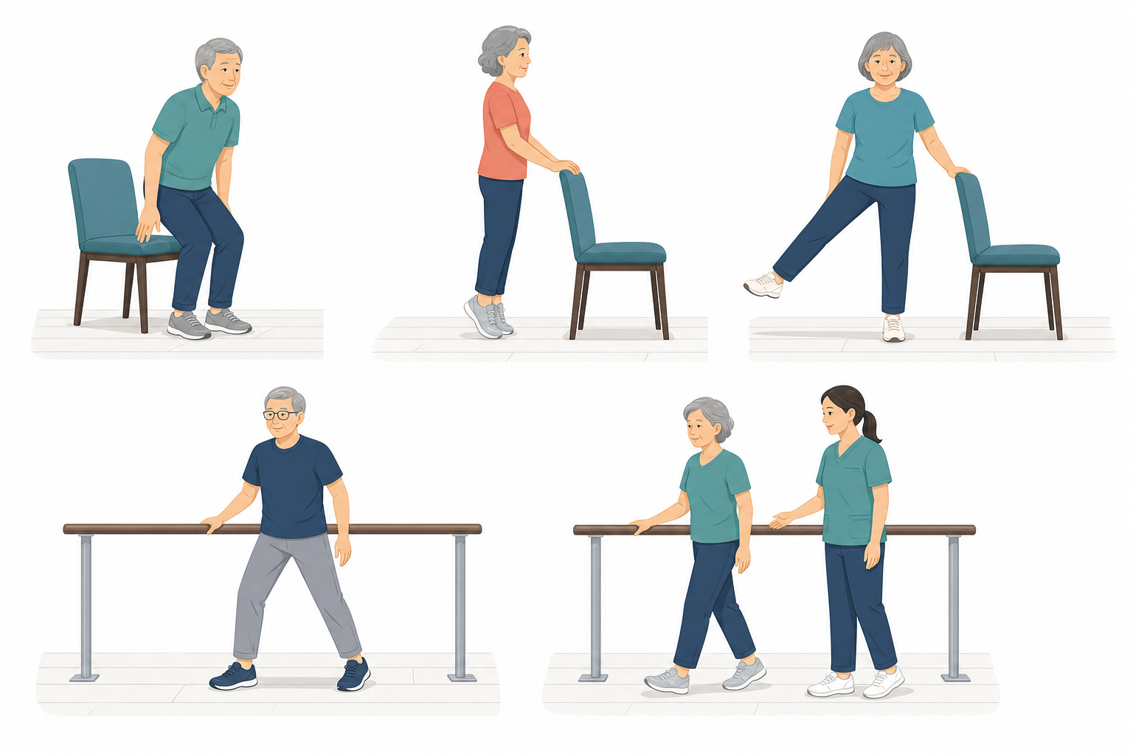
รูปที่ 8 ภาพประกอบแนวคิดของกลุ่มท่าออกกำลังกายต้นแบบ โดยมีอุปกรณ์พยุงหรือผู้ดูแลตามความเหมาะสม
ภาพประกอบนี้จัดทำขึ้นเพื่อสื่อสารแนวคิดของชุดท่า ไม่ใช่ภาพที่ใช้จริงในโครงการ โดยข้อมูล ณ ปัจจุบันใช้จากวิดีโอที่มีการถ่ายในการสาธิตท่าทางการรักษาของแพทย์ในการประชุม กทปส onsite ครั้งแรก
Link: https://drive.google.com/drive/folders/1sR7Z4M7T1aOynamOGznzNcD65yXX4tJ5?usp=sharing

รายละเอียดท่าออกกำลังกายต้นแบบ
การลุกนั่งจากเก้าอี้: เริ่มจากนั่งบนเก้าอี้ที่มั่นคง เท้าวางราบกับพื้น จากนั้นเอนลำตัวไปข้างหน้าเล็กน้อย ลุกขึ้นยืนด้วยแรงจากขา แล้วค่อย ๆ กลับสู่ท่านั่ง ท่านี้มุ่งสนับสนุนกำลังกล้ามเนื้อขาและการเปลี่ยนท่าระหว่างนั่งกับยืน ซึ่งเกี่ยวข้องกับกิจวัตรประจำวันโดยตรง ควรใช้เก้าอี้ที่ไม่เลื่อนและไม่มีล้อ
การยกส้นเท้าโดยมีที่พยุง: ยืนตรงหลังเก้าอี้หรือใกล้จุดยึดที่มั่นคง ใช้มือจับพยุงไว้ ยกส้นเท้าทั้งสองข้างขึ้นจากพื้นเท่าที่สบาย แล้วค่อยวางส้นเท้ากลับลง ท่านี้มุ่งส่งเสริมกำลังกล้ามเนื้อน่อง การควบคุมข้อเท้า และการทรงตัวขณะยืน
การยกขาออกด้านข้างโดยมีที่พยุง: ยืนข้างหรือหลังเก้าอี้ที่มั่นคง ใช้มือจับพยุง รักษาลำตัวและสะโพกให้อยู่ในแนวตรง แล้วค่อย ๆ ยกขาข้างหนึ่งออกด้านข้างเท่าที่เหมาะสม ก่อนกลับสู่ท่าเริ่มต้น ท่านี้มุ่งสนับสนุนกล้ามเนื้อรอบสะโพกและการควบคุมลำตัว โดยหลีกเลี่ยงการเอียงลำตัวตามขาที่ยก
การก้าวเดินด้านข้าง: ยืนในพื้นที่ราบและปลอดภัย ใกล้ราวจับหรือผนังที่มั่นคง ก้าวเท้าข้างหนึ่งออกด้านข้างอย่างช้า ๆ แล้วขยับอีกเท้ามาชิด โดยควบคุมลำตัวและไม่ปล่อยให้สะโพกลดระดับ ท่านี้มุ่งฝึกการถ่ายน้ำหนักและการควบคุมการเคลื่อนไหวด้านข้าง
การเดินต่อเท้าภายใต้การดูแล: เดินเป็นเส้นตรง โดยวางส้นเท้าข้างหนึ่งต่อหน้าปลายเท้าอีกข้าง มองไปข้างหน้า และเดินใกล้ราวจับหรือผนังที่มั่นคง พร้อมผู้ดูแลตามความเหมาะสม ท่านี้มุ่งฝึกการทรงตัวขณะเดินและการควบคุมแนวการเคลื่อนไหว
ชุดท่าดังกล่าวเป็นข้อเสนอจากการศึกษาเบื้องต้น จึงต้องรอแพทย์หรือนักกายภาพบำบัดทบทวน ปรับความเหมาะสม และกำหนดรายละเอียดการปฏิบัติสำหรับผู้สูงอายุแต่ละรายก่อนนำไปใช้

